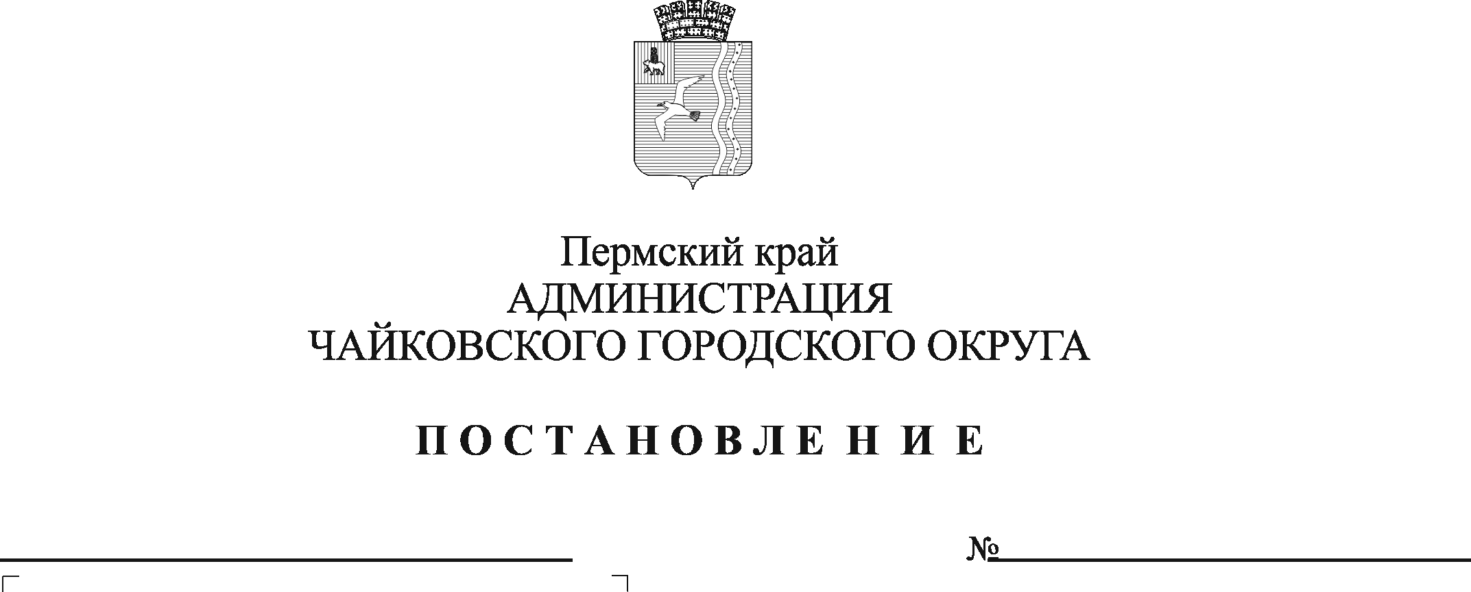
Об утверждении Перечня должностей муниципальной службы администрации Чайковского городского округа, замещение которых связано с коррупционными рисками

На основании Федерального закона от 6 октября 2003 г. № 131-ФЗ «Об общих принципах организации местного самоуправления в Российской Федерации», статьи 15 Федерального закона от 2 марта 2007 г. № 25-ФЗ «О муниципальной службе в Российской Федерации», статей 8, 8¹ Федерального закона от 25 декабря 2008 г. № 273-ФЗ «О противодействии коррупции», статьи 8 Закона Пермского края от 4 мая 2008 г. № 228-ПК «О муниципальной службе в Пермском крае», Устава Чайковского городского округа, руководствуясь Указами Президента Российской Федерации от 18 мая 2009 г. № 557 «Об утверждении Перечня должностей федеральной государственной службы, при замещении которых федеральные государственные служащие обязаны представлять сведения о своих доходах, об имуществе и обязательствах имущественного характера, а также сведения о доходах, об имуществе и обязательствах имущественного характера своих супруги (супруга) и несовершеннолетних детей», от 21 июля 2010 г. № 925 «О мерах по реализации отдельных положений Федерального закона «О противодействии коррупции», указом губернатора Пермского края от 3 июля 2009 г. № 27 «Об отдельных мерах по реализации нормативных правовых актов Российской Федерации в сфере противодействия коррупции», в соответствии с решением Чайковской городской Думы от 19 декабря 2018 г. № 98 «Об утверждении Реестра должностей муниципальной службы в органах местного самоуправления Чайковского городского округа»
ПОСТАНОВЛЯЮ:
- Утвердить прилагаемый Перечень должностей муниципальной службы администрации Чайковского городского округа, замещение которых связано с коррупционными рисками (далее - Перечень должностей муниципальной службы, связанных с коррупционными рисками).
- Установить, что граждане, претендующие на замещение должностей муниципальной службы, отнесенные к высшей, главной группе должностей или включенных в Перечень должностей муниципальной службы, связанных с коррупционными рисками, обязаны предоставлять представителю нанимателя (работодателю) сведения о своих доходах, об имуществе и обязательствах имущественного характера, а также сведения о доходах, об имуществе и обязательствах имущественного характера своих супруги (супруга) и несовершеннолетних детей, и муниципальные служащие, замещающие должности муниципальной службы, отнесенные к высшей, главной группе должностей или включенные в Перечень должностей муниципальной службы, связанных с коррупционными рисками, обязаны предоставлять представителю нанимателя (работодателю) сведения о своих доходах, расходах, об имуществе и обязательствах имущественного характера, а также сведения о доходах, расходах, об имуществе и обязательствах имущественного характера своих супруги (супруга) и несовершеннолетних детей.
3. Установить, что гражданин, замещавший должность муниципальной службы, отнесенную к высшей, главной группе должностей или включенную в Перечень должностей муниципальной службы, связанных с коррупционными рисками, в течение двух лет после увольнения с муниципальной службы:
а) имеет право замещать на условиях трудового договора должности в организации и (или) выполнять в данной организации работы (оказывать данной организации услуги) в течение месяца стоимостью более ста тысяч рублей на условиях гражданско-правового договора (гражданско-правовых договоров), если отдельные функции муниципального (административного) управления данной организацией входили в должностные (служебные) обязанности муниципального служащего, с согласия комиссии по соблюдению требований к служебному поведению муниципальных служащих администрации Чайковского городского округа и урегулированию конфликта интересов;
б) обязан при заключении трудовых или гражданско-правовых договоров на выполнение работ (оказание услуг), указанных в подпункте «а» настоящего пункта, сообщать работодателю сведения о последнем месте своей службы.
4. Перечень должностей муниципальной службы, связанных с коррупционными рисками, распространяется на муниципальных служащих администрации Чайковского городского округа, в том числе отраслевых (функциональных) органов администрации Чайковского городского округа.
5. Отделу муниципальной службы администрации Чайковского городского округа и руководителям отраслевых (функциональных) органов администрации Чайковского городского округа ознакомить муниципальных служащих с настоящим постановлением под роспись.
6. Опубликовать постановление в муниципальной газете «Огни Камы» и разместить на официальном сайте администрации Чайковского городского округа.
7. Постановление вступает в силу после его официального опубликования и распространяется на правоотношения, возникшие с 1 декабря 2020 г.
8. Контроль за исполнением постановления возложить на первого заместителя главы администрации Чайковского городского округа, руководителя аппарата.

Глава городского округа –

глава администрации

Чайковского городского округа Ю.Г.Востриков

УТВЕРЖДЕН
постановлением администрации Чайковского городского округа
от №

ПЕРЕЧЕНЬ
должностей муниципальной службы администрации Чайковского городского округа, замещение которых связано с коррупционными рисками

  - Должности муниципальной службы администрации Чайковского городского округа.
1.1. Аппарат управления:
первый заместитель главы администрации Чайковского городского округа, руководитель аппарата;
заместитель главы администрации Чайковского городского округа по строительству и земельно-имущественным отношениям;
заместитель главы администрации Чайковского городского округа по социальным вопросам;
заместитель главы администрации Чайковского городского округа по инфраструктуре.
1.2. Управление делами:
начальник управления;
заместитель начальника управления;
начальник отдела информатизации;
консультант отдела информатизации (осуществляющий административно-хозяйственные функции);
начальник финансово-экономического отдела;
консультант финансово-экономического отдела;
начальник сектора муниципальных услуг и специальных проектов;
начальник сектора контрактной службы;
консультант сектора контрактной службы.
1.3. Правовое управление:
начальник управления;
заместитель начальника управления, начальник отдела судебной работы;
начальник отдела правовой экспертизы;
начальник отдела по муниципальному контролю;
консультант отдела по муниципальному контролю;
главный специалист отдела по муниципальному контролю.
1.4. Управление внутренней политики и общественной безопасности:
начальник управления;
начальник отдела общественной безопасности;
консультант отдела общественной безопасности;
начальник сектора внутренней политики;
консультант сектора внутренней политики.
1.5. Отдел по делам несовершеннолетних и защите их прав:
начальник отдела;
консультант;
главный специалист;
ведущий специалист.
1.6. Отдел муниципальной службы:
начальник отдела;
заместитель начальника отдела.
1.7. Отдел ЗАГС:
начальник отдела;
заместитель начальника отдела;
консультант.
1.8. Отдел по мобилизационной работе:
начальник отдела;
консультант;
главный специалист.
1.9. Отдел социального развития:
начальник отдела;
консультант.
1.10. Территориальные отделы:
начальник Альняшинского территориального отдела;
начальник Большебукорского территориального отдела;
начальник Ваньковского территориального отдела;
начальник Вассятовского территориального отдела;
начальник Зипуновского территориального отдела;
начальник Марковского территориального отдела;
начальник Ольховского территориального отдела;
начальник Сосновского территориального отдела;
начальник Уральского территориального отдела;
начальник Фокинского территориального отдела.
  - Руководитель пресс-службы.
- Должности муниципальной службы Управления строительства и архитектуры администрации Чайковского городского округа.
  - Аппарат управления:
начальник управления;
заместитель начальника управления;
консультант;
главный специалист.
  - Заместитель начальника управления, начальник отдела реализации программ.
  - Начальник отдела архитектуры.
- Должности муниципальной службы Управления земельно-имущественных отношений администрации Чайковского городского округа.
3.1. Аппарат управления:
начальник управления;
консультант (осуществляющий муниципальные закупки);
консультант (осуществляющий административно-хозяйственные функции);
главный специалист.
3.2. Отдел имущественных отношений:
заместитель начальника управления, начальник отдела;
консультант;
главный специалист.
3.3. Отдел земельно-лесных отношений:
начальник отдела;
консультант;
главный специалист.
  - Отдел реализации жилищных программ:
начальник отдела;
консультант;
главный специалист.
  - Отдел по работе с наружной рекламой и нестационарными торговыми объектами:
начальник отдела;
ведущий специалист.
- Должности муниципальной службы Управления жилищно-коммунального хозяйства и транспорта администрации Чайковского городского округа.
  - Аппарат управления:
начальник управления;
заместитель начальника управления;
консультант.
  - Начальник отдела жилищно-коммунального хозяйства.
  - Начальник отдела транспортного обслуживания.
  - Начальник отдела охраны окружающей среды и природопользования.
  - Финансово-экономический отдел:
заместитель начальника управления, начальник отдела;
консультант.
- Должности муниципальной службы Управления физической культуры и спорта администрации Чайковского городского округа.
  - Начальник управления.
  - Отдел реализации муниципальной программы:
начальник отдела;
консультант.
  - Отдел по спортивно-массовой работе и спортивной подготовке:
начальник отдела;
консультант;
главный специалист.
- Должности муниципальной службы Управления культуры и молодежной политики администрации Чайковского городского округа.
  - Аппарат управления:
начальник управления;
заместитель начальника управления;
консультант;
главный специалист.
  - Начальник отдела социально - досуговой деятельности и молодежной политики.
  - Начальник отдела культуры и искусства.
- Должности муниципальной службы Управления образования администрации Чайковского городского округа.
7.1. Аппарат управления:
начальник управления;
заместитель начальника управления;
консультант.
  - Начальник отдела общего и дополнительного образования.
  - Отдел организационно-правовой и кадровой работы:
начальник отдела;
консультант.
- Должности муниципальной службы Управления финансов и экономического развития администрации Чайковского городского округа.
8.1. Аппарат управления:
заместитель главы администрации Чайковского городского округа по экономике и финансам, начальник управления;
заместитель начальника управления;
консультант (осуществляющий функции контроля переданных субсидий).
  - Начальник бюджетного отдела.
  - Отдел казначейского исполнения бюджета:
начальник отдела;
заместитель начальника отдела.
  - Начальник отдела информационных технологий.
  - Отдел сводной отчетности:
начальник отдела;
заместитель начальника отдела;
консультант.
  - Отдел сельского хозяйства:
начальник отдела;
консультант;
главный специалист (осуществляющий функции контроля переданных субсидий).
  - Отдел потребительского рынка и предпринимательства:
начальник отдела;
главный специалист (осуществляющий функции контроля переданных субсидий).
  - Отдел по внутреннему муниципальному финансовому контролю и контролю в сфере закупок товаров, работ, услуг:
заместитель начальника управления, начальник отдела;
консультант.

